**UBND THÀNH PHỐ HỒ CHÍ MINH**

**TRƯỜNG CAO ĐẲNG CÔNG NGHỆ THỦ ĐỨC**

**KHOA CƠ KHÍ Ô TÔ**

**ĐỀ CƯƠNG ÔN TẬP LÝ THUYẾT TỔNG HỢP THI TỐT NGHIỆP TCCN**

**(KHÓA 2014 TRỞ VỀ TRƯỚC)**

NĂM HỌC 2018 – 2019

1. **ĐỘNG CƠ**

**Câu 1:** Vẽ sơ đồ cấu tạo và trình bày nguyên lý làm việc của động cơ xăng 4 kỳ?

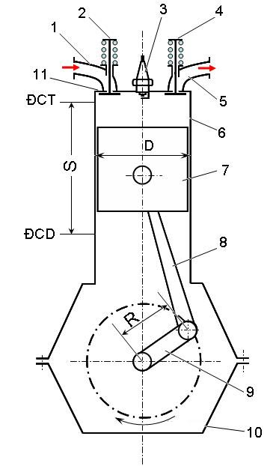

1-Đường ống hút.

2-Xú páp hút.

3-Bu gi.

4-Xú páp thải.

5-Đường ống thải.

6-Xy lanh.

7-Pít tông.

8-Thanh truyền.

9-Trục khuỷu.

10-Cạc te.

11-Nắp máy.

Sơ đồ nguyên lý làm việc của động cơ xăng 4 kỳ.

**2. Nguyên lý làm việc:**

**a/Thì hút:**

Pít tông dịch chuyển từ điểm chết trên (ĐCT) xuống điểm chết dưới (ĐCD), tương ứng trục khuỷu quay được một góc từ 00 - 1800. Xú páp hút mở, xú páp thải đóng (sự đóng mở các xú pap do cơ cấu phân phối khí thực hiện); thể tích phía trên đỉnh piston trong xy lanh tăng lên; áp suất của nó giảm đi. Hòa khí được tạo thành từ bộ chế hoà khí qua xú páp hút đi vào bên trong xy lanh. Cuối quá trình hút áp suất trong xy lanh đạt 0,7 - 0,8 kg/cm2 và nhiệt độ đạt 750 - 1250 C; lượng hòa khí nạp vào càng nhiều thì công suất động cơ càng lớn.

**b/Thì ép:**

Pít tông dịch chuyển từ ĐCD lên ĐCT, tương ứng trục khuỷu quay được một góc từ 1800 - 3600. Cả hai xú páp đều đóng, thể tích phía trên đỉnh piston giảm, áp suất tăng lên, hòa khí bị nén lại, nhiệt độ và áp suất tăng lên. Cuối quá trình nén áp suất trong xi lanh đạt: 9-15 kg/cm2, nhiệt độ đạt: 3500 – 5000 C.

**c/Thì nổ:**

Cuối quá trình nén khi pít tông dịch chuyển gần đến ĐCT thì bu gi phóng tia lửa điện vào hòa khí đang có áp suất và nhiệt độ cao, do đó hòa khí bốc cháy nhanh chóng.

Khí cháy giãn nở có áp suất và nhiệt độ cao tác dụng đột ngột vào đỉnh pít tông đẩy pít tông dịch chuyển từ ĐCT xuống ĐCD sinh công, tương ứng trục khuỷu quay được một góc từ 3600 – 5400. (0,25đ) Áp suất của khí cháy tác dụng vào đỉnh pít tông truyền qua thanh truyền đến trục khuỷu gây ra chuyển động quay tròn của trục khuỷu. Đầu quá trình nổ áp suất trong xy lanh đạt 30 - 50 kg/cm2; nhiệt độ đạt từ 21000 - 25000C. Cuối quá trình nổ áp suất giảm xuống chỉ còn 3 - 5 kg/cm2; nhiệt độ giảm xuống chỉ còn 10000 – 12000 C.

Để sự cháy xảy ra hoàn toàn và động cơ phát huy hết công suất, thông thường bu gi phóng tia lửa điện trước khi pít tông đến ĐCT ở cuối thì ép. Góc quay của trục khuỷu tính từ khi bu gi phóng tia lửa điện đến khi pít tông đến ĐCT gọi là góc đánh lửa sớm.

**d/Thì thải:**

Cuối quá trình nổ, khi pít tông dịch chuyển gần đến ĐCD thì xú páp thải mở, xupap hút vẫn đóng, khí cháy thoát ra ngoài qua xú páp thải. Khi pít tông xuống đến ĐCD thì pít tông tiếp tục chuyển động tịnh tiến đi lên ĐCT, tương ứng trục khuỷu quay được một góc từ 5400 - 7200; xú páp thải mở lớn, khí cháy thoát ra ngoài qua xú páp và ống thải. Cuối quá trình thải áp suất trong xy lanh chỉ còn lại khoảng 1,5 kg/cm2, nhiệt độ giảm đi còn 7000 - 8000 C.

Sau khi kết thúc quá trình thải pít tông lại chuyển động tịnh tiến xuống dưới thực hiện quá trình hút của chu trình công tác tiếp theo.

**Câu 2:** So sánh giống nhau và khác nhau giữa động cơ Xăng và động cơ Diesel?

**Điểm giống nhau:**

* Điểm giống nhau nguyên lý:
* Đều là động cơ nhiệt (động cơ đốt trong).
* Đều xả khí cháy ra ngoài.
* Chu kỳ động cơ gồm 4 hành trình piston, 2 vòng quay trục khuỷu.
* Điểm giống nhau cấu tạo:

Đều có các chi tiết chuyển động, chi tiết không chuyển động và các hệ thống cơ bản như hệ thống phân phối khí, hệ thống bôi trơn, hệ thống làm mát, hệ thống cung cấp nhiên liệu.

**Điểm khác nhau về cấu tạo:**

**Động cơ xăng:**

* Cùng số xi lanh và thể tích như nhau, động cơ có tốc độ nhanh hơn.
* Có hệ thống tăng áp ở hệ thống phun xăng.
* Cùng công suất, tiêu thụ nhiên liệu nhiều hơn.
* Tỉ số nén thấp nên hiệu suất không cao, khó nâng được tỉ số nén của động cơ và dễ bị hiện tượng cháy kích nổ.
* Sử dụng nhiên liệu đắt tiền nên tính kinh tế không cao, lượng tiêu thụ nhiên liệu cũng nhiều hơn động cơ Diesel khi có cùng công suất như nhau.
* Khi sử dụng động cơ xăng dễ phát hỏa hơn động cơ diesel.
* Sử dụng nhiên liệu Xăng và được đốt cháy bằng năng lượng tia lửa điện thông qua bugi nên cấu tạo buồng đốt và đỉnh piston không phức tạp như động cơ Diesel, vật liệu chế tạo nhẹ (chủ yếu bằng hợp kim nhôm).
* Động cơ làm việc êm và khối lượng không lớn lắm.
* Hỗn hợp được tạo thành ở bộ chế hòa khí trước khi đưa vào xy lanh nên chất lượng và thành khí hỗn hợp tốt hơn.
* **Động cơ Diesel:**
* Cùng điều kiện này, động cơ có tốc độ chậm hơn do các chi tiết có trọng lượng lớn
* Có hệ thống tăng áp.
* Cùng công suất, tiêu thụ nhiên liệu ít hơn đối với động cơ Diesel do có tỉ số nén cao nên hiệu suất lớn hơn so với động cơ Xăng, với công suất như nhau thì nhiên liệu tiêu thụ của động cơ Diesel ít hơn động cơ Xăng từ (20 ÷ 25)% . Nhiên liệu Diesel rẻ tiền hơn so với Xăng nên dùng động cơ Diesel sẽ kinh tế hơn, do vậy hiện nay động cơ diesel được sử dụng nhiều hơn.
* Do tỉ số nén cao nên áp suất cuối kỳ nén và cuối giai đoạn cháy lớn hơn động cơ Xăng nên phải dùng các chi tiết máy như piston, xy lanh nắp máy, thân máy có độ bền cao.
* Tuổi thọ động cơ giảm, do các chi tiết có trọng lượng lớn làm tăng khối lượng động cơ, động cơ làm việc nặng nề.
* Điều kiện tạo thành hỗn hợp khó hơn động cơ Xăng, để có khí hỗn hợp tốt, cấu tạo của nắp xy lanh và đỉnh piston động cơ Diesel có cấu tạo phức tạp, gia công chế tạo khó khăn.
* Do tỉ số nén cao và nhiệt độ lớn đủ để nhiên liệu tự bốc cháy nên khi khởi động máy nặng và khó khởi động nhất là thời tiết lạnh, thường phải bố trí bugi sấy nóng đường nạp khi khởi động.
* Hệ thống cung cấp nhiên liệu Diesel phức tạp và chế tạo đòi hỏi phải có độ chính xác cao. Bảo dưỡng, điều chỉnh, sửa chữa đòi hỏi người thợ có trình độ chuyên môn cao.

**Câu 3:** Trình bày công dụng, vật liệu chế tạo và phân loại xéc măng?

**a/ Công dụng:**

- Để đảm bảo cho pít tông và xy lanh có độ kín khít nhất định với mọi nhiệt độ động cơ.

- Gạt bớt để chỉ giữ một lượng dầu mỏng đủ để bôi trơn.

- Truyền nhiệt lại cho lòng xy lanh.

**b/ Vật liệu chế tạo:**

Xéc măng chế tạo bằng gang, các bạc xéc măng dầu tổ hợp được làm bằng thép. Đường kính xéc măng ở trạng thái tự do thường lớn hơn đường kính xy lanh 1 chút. Xéc măng lắp vào rãnh của pít tông và khi lắp vào xy lanh thì chúng bị ép, ở miệng xéc măng có khe hở, luôn có xu hướng bung ra nên xéc măng ép chặt vào thành xy lanh.

**c/ Phân loại :**

Xéc măng gồm có hai loại là xéc măng khí và xéc măng dầu.

- Xéc măng khí: bao kín buồng cháy trong thì ép và không cho lọt khí xuống cạc te trong thì nổ. Trong quá trình vận chuyển, xéc măng khí có tác động bơm dầu nhờn lên buồng cháy, vì vậy phải lắp thêm xéc măng dầu bên dưới xéc măng khí.

- Xéc măng dầu: có công dụng gạt dầu nhờn bám trên vách xy lanh đưa trở về cạc te, đồng thời phân bố đều 1 lớp dầu mỏng trên vách xy lanh để bôi trơn. Xéc măng dầu được lắp vào rãnh dưới của pít tông, có lỗ nhỏ ăn thông với khoảng trống trong pít tông, dầu gạt về sẽ theo các lỗ này để bôi trơn chốt pít tông và trở về cạc te.

1. **KHUNG GẦM**

**Câu 1:** Cho hình vẽ bộ biến mô thủy lực

* Trình bày chức năng của bộ biến mô thủy lực
* Điền chú thích các số thứ tự trên hình vẽ.
* Trình bày nguyên lý truyền mô men, nguyên lý khuếch đại mô men của bộ biến mô thủy lực.

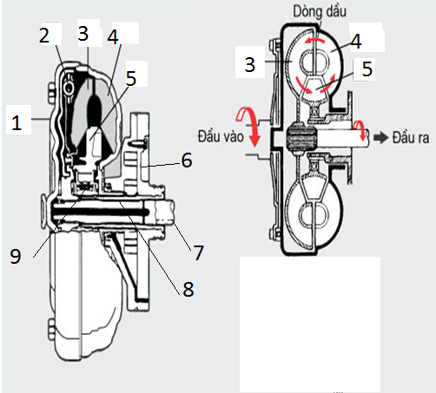  
Trình bày chức năng của bộ biến mô thủy lực

- Bộ biến mô vừa truyền vừa khuếch đại mô men từ động cơ bằng cách sử dụng dầu hộp số làm môi trường làm việc.

- Dẫn động bơm dầu hoạt động

Điền chú thích các số thứ tự trên hình vẽ.

1. Vỏ biến mô 4. Cánh bơm 7. Trục sơ cấp hộp số

2. Ly hợp khóa biến mô 5. Cánh Stator 8. Trục stator

3. Cánh tuabin 6. Bơm dầu 9. Khớp một chiều

Nguyên lý truyền mô men của bộ biến mô thủy lực: Khi cánh bơm được dẫn động bởi trục khuỷa, dầu trong cánh bơm sẽ quay với cánh bơm theo cùng một hướng. Khi tốc độ của cánh bơm tăng lên, lực ly tâm làm cho dầu bắt đầu chảy ra phía ngoài tâm của cánh bơm. Khi tốc độ của cánh bơm tăng lên nữa, dầu sẽ bị đẩy ra khỏi cánh bơm và đập vào các cánh của tuabin làm cho tuabin bắt đầu quay cùng một hướng với cánh bơm. Dầu chảy vào trong dọc theo các cánh của cánh tuabin, khi nó chạm vào phần trong của cánh tuabin, bề mặt cong bên trong này sẽ hướng dòng dầu chảy ngược trở lại cánh bơm và chu kì lại bắt đầu.

Nguyên lý khuếch đại mô men của bộ biến mô thủy lực: Việc khuếch đại mômen do bộ biến mô thực hiện bằng cách dầu vẫn còn năng lượng sau khi nó đã đi qua cánh tuabin trở về cánh bơm qua cánh stato. Nói cách khác, cánh bơm được quay bởi mô men từ động cơ và nó được thêm vào một mô men của dòng dầu thủy lực chảy hồi về từ cánh tuabin. Điều đó có nghĩa là: cánh bơm sẽ khuếch đại mô men ban đầu để dẫn động cánh tuabin.

**Câu 2:** Cho sơ đồ hệ thống lái

1. Nêu công dụng và yêu cầu làm việc của hệ thống lái
2. Chú thích sơ đồ hệ thống lái
3. Trình bày nguyên lý hoạt động của hệ thống lái trợ lực bằng thủy lực?

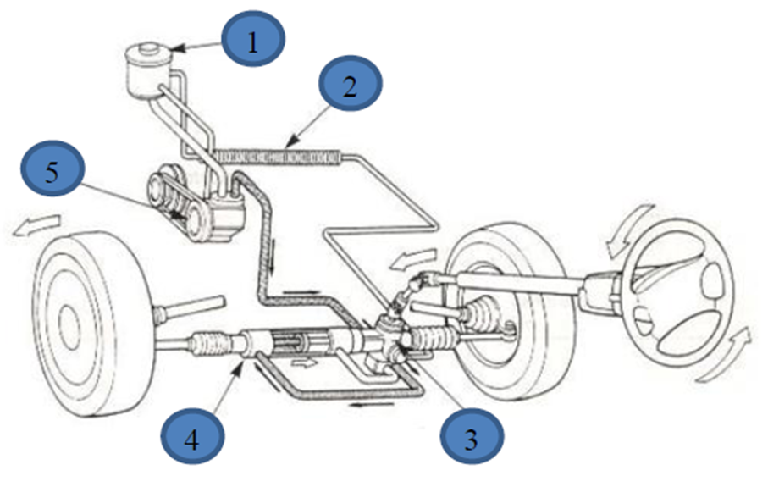

**Công dụng:** Giữ nguyên hoặc thay đổi hướng chuyển động của xe nhờ quay các bánh xe dẫn hướng. Nói cách khác, hệ thống lái có công dụng giữ phương chuyển động thẳng hay chyển động cong của xe khi cần thiết.

- Đảm bảo điều khiển dễ dàng, nhanh chóng và an toàn.

- Tay lái nhẹ, nghĩa là lực tác dụng lên vôlăng phải nhỏ.

- Động lực học quay vòng đúng, quay vòng thật ngoặt trong một thời gian ngắn trên diện tích rất nhỏ.

- Khi ra khỏi đoạn đường quay vòng, các bánh xe dẫn hướng phải tự động trả về trạng thái chuyển động thẳng ban đầu.

- Giảm tối thiểu lực truyền từ mặt đường lên hệ thống lái, để giảm lực đánh lái và ổn định chuyển động.

- Đối với hệ thống lái có trợ lực, yêu cầu đặt ra khi có sự cố hư hỏng hệ thống trợ lực thì vẫn điều khiển xe được.

**Chú thích sơ đồ hệ thống lái:**

1 Bình dầu

2 Ống làm lạnh

3 Van điều khiển lưu lượng

4 Xylanh trợ lực

5 Bơm trợ lực lái

**Nguyên lý hoạt động của hệ thống lái trợ lực bằng thủy lực**

- Khi không đánh vôlăng: dầu từ bơm cấp tới van điều khiển làm mở van điều khiển để cấp dầu cho 2 buồng xilanh bên trái và buồng xilanh phải, đồng thời dầu hồi về bơm. Do áp suất ở 2 buồng xilanh gần như bằng nhau nên không có sự dịch chuyển của piston, kết quả không xảy ra sự trợ lực lái.

- Khi đánh vôlăng bất kỳ sang bên nào: van điều khiển mở ở bên đó, bên còn lại thì bị đóng. Lúc này suất hiện sự chênh lệch áp suất giữa 2 buồng nên làm dịch chuyển piston sang buồng có áp suất thấp. Đồng thời sự dịch chuyển piston giúp dầu hồi lại về bơm.

**Câu 3**: -Trình bày công dụng của bộ vi sai. Vẽ hình nêu cấu tạo và nguyên lý hoạt động của bộ vi sai đối xứng. Khóa vi sai thực hiện khi nào, lợi và hại khi khóa vi sai?

**Trình bày công dụng của bộ vi sai:**

Bộ vi sai đảm bảo cho các bánh xe quay với tốc độ khác nhau lúc xe quay vòng hay chuyển động trên đường không bằng phẳng, hoặc có sự sai lệch về kích thước của lốp, đồng thời phân phối lại moment xoắn cho hai nữa trục.

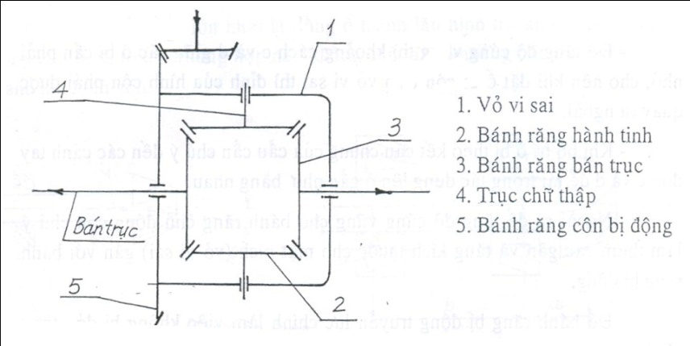**Vẽ hình bộ vi sai đối xứng:**

1.Võ vi sai;

2.Bánh răng hành tinh ;

3.Bánh răng bán trục

4. Trục chữ thập;

5. Bánh răng vành chậu

**Nguyên lý hoạt động của bộ vi sai đối xứng:**

- Khi xe chạy trên đường thẳng, lực cản lăn ở 2 bánh xe chủ động bằng nhau -> bánh răng hành tinh không quay trên trục của nó -> phân phối Momen đồng đều đến bánh phải và bánh trái -> 2 bánh xe quay đồng tốc với nhau.

- Khi xe quay vòng, lực cản lăn ở bánh bên trong lớn hơn -> bánh răng hành tinh quay quanh trục của nó -> truyền Momen nhiều hơn đến bánh có lực cản lăn nhỏ hơn -> tốc độ bánh bên ngoài nhanh hơn bánh bên trong.

**Khóa vi sai thực hiện khi nào, lợi và hại khi khóa vi sai?**

- Có công dụng để tăng tính năng thông qua của xe dùng cơ cấu vi sai cưỡng bức. Nghĩa là nối cứng hai bán trục thành một trục liền, lúc đó moment ở vỏ vi sai có thể truyền hết về một bán trục nào đấy nếu khả năng bám của bánh xe với đường ở bán trục đó cho phép, như vậy tạo điều kiện vượt lầy rất tốt.

- Khi xe bị trượt tài xế gài vi sai kịp thời để lợi dụng động năng của xe mà vượt lầy. Khi qua chỗ trượt rồi thì phải mở vi sai ngay để tránh mòn lốp và gây cưỡng bức cho các chi tiết.

- Nhược điểm của cơ cấu này là phải có tác động của người tài xế có kinh nghiệm sử dụng. Để khắc phục nhược điểm này người ta nghiên cứu các kết cấu để tăng hệ số ma sát trong lên để khi xe bị trượt thì tự động gài vi sai và khi qua chỗ trượt thì xe làm việc bình thường như: vi sai cam, vi sai bánh răng côn có thêm đĩa ma sát.

1. **ĐIỆN Ô TÔ**

**Câu 1:** Cho sơ đồ mạch điện hệ thống đèn đầu của xe Toyota Innova như hình 1.

a) Đọc sơ đồ mạch điện trình bày nguyên lý hoạt động của hệ thống đèn đầu?

b) Trình bày phương pháp kiểm tra các lỗi hư hỏng trên hệ thống đèn đầu?

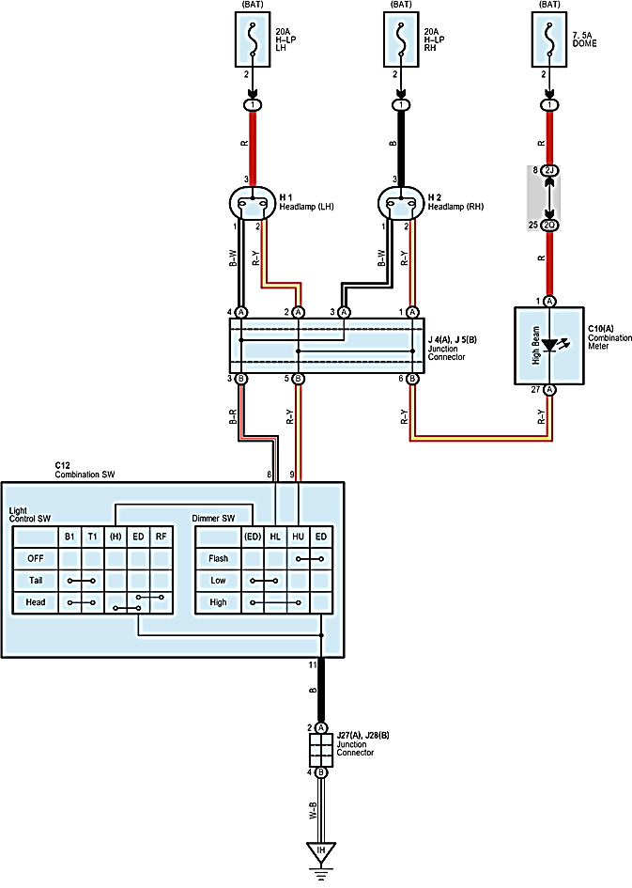

**a) Trình bày nguyên lý hoạt động của hệ thống đèn đầu?**

**Khi bật công tắc Light control ở vị trí Head và công tắc Dimmer ở vị trí High có dòng điện như sau:**

+ Ắc quy (BAT) → Cầu chì 20A (H-LP-LH) và 20A (H-LP-RH) → (3→ 2 của bóng đèn đầu H1, H2) → (2A và 1A → 5B) của J4(A), J5(B) → 9 → HU→ Chế độ High →(ED) → (H) → Chế độ Head → 11 → (2A → 4B) của J27(A), J28(B)→ IH mass đèn pha bên trái và bên phải sáng lên.

Đồng thời có dòng điện + Ắc quy → Cầu chì 7,5 DOME → 8(2J) → 25(2Q) → (1A → 27A của C10(A) ) bóng đèn báo pha → 6B → 5B của J4(A), J5(B) → 9 → HU→ Chế độ High →(ED) → (H) → Chế độ Head → 11 → (2A → 4B) của J27(A), J28(B)→ IH mass đèn báo pha sáng lên.

**Khi bật công tắc Light control ở vị trí Head và công tắc Dimmer ở vị trí Low có dòng điện như sau:**

+ Ắc quy → Cầu chì 20A H-LP-LH → (3→ 1 của bóng đèn đầu H1, H2) → (4A và 3A → 3B) của J4(A), J5(B) → 8 → HL→ Chế độ Low →(ED) → (H) → Chế độ Head → 11 → (2A → 4B) của J27(A), J28(B)→ IH mass đèn đèn cốt lên.

**Khi bật công tắc Light control ở vị trí OFF và công tắc Dimmer ở vị trí Flash có dòng điện như sau:**

+ Ắc quy (BAT) → Cầu chì 20A (H-LP-LH) → (3→ 2 của bóng đèn đầu H1, H2) → (2A và 1A → 5B) của J4(A), J5(B) → 9 → HU → Chế độ Flash → ED → 11 → (2A → 4B) của J27(A), J28(B) → IH mass đèn pha bên trái và bên phải sáng lên.

**b) Trình bày phương pháp kiểm tra các lỗi hư hỏng trên hệ thống đèn đầu?**

**- Đèn pha sáng và đèn cốt không sáng:**

**Kiểm tra điện áp nguồn đến công tắc:**

Dùng đồng hồ VOM đo điện áp tại chân 8 và 9 của công tắc điều khiển:

Điện áp tại chân 8 và chân 9 nếu V8=12V, V9=12V: Cầu chì 20A H-LP-LH, Cầu chì 20A H-LP-RH, giắc nối J4(A), J5(B), dây dẫn, bóng đèn đầu tốt.

Nếu V8=0V, V9=0V thì kiểm tra Cầu chì 20A H-LP-LH, Cầu chì 20A H-LP-RH, giắc nối J4(A), J5(B), dây dẫn, bóng đèn đầu.

Kiểm tra cầu chì đo thông mạch hay quan sát có đứt cầu chì không.

Dùng VOM thang đo thông mạch kiểm tra các đoạn dây dẫn từ Cầu chì 20A H-LP-LH, Cầu chì 20A H-LP-RH đến chân 8 và 9 của công tắc đèn có thông mạch hay không.

Bóng đèn đo thông mạch hay thử tải bóng đèn sáng còn tốt.

**Kiểm tra công tắc điều khiển đèn:**

Tiến hành đo thông mạch các chế độ Low, High và Flash theo bảng trên: Head-Low 8 thông 11, Head- High 9 thông 11, Flash 9 thông 11 là tốt.

**Kiểm tra dứt mass**

Khi công tắc bật Head và để chế độ Low hay High đo áp tại chân 11:

Nếu V11= 12V bị hư: đứt mass IH, giắc J27(A), J28(B) hay dây dẫn bị đứt.

Dùng đồng hồ VOM thang đo thông mạch kiểm tra đứt mass IH, giắc J27(A), J28(B) hay dây dẫn bị đứt.

**Câu 2:** Cho sơ đồ mạch điện hệ thống máy khởi động của Toyota Innova như hình 2.

a) Trình bày nguyên lý hoạt động của hệ thống máy khởi động?

b) Trình bày phương pháp kiểm tra các lỗi hư hỏng trên hệ thống máy khởi động?

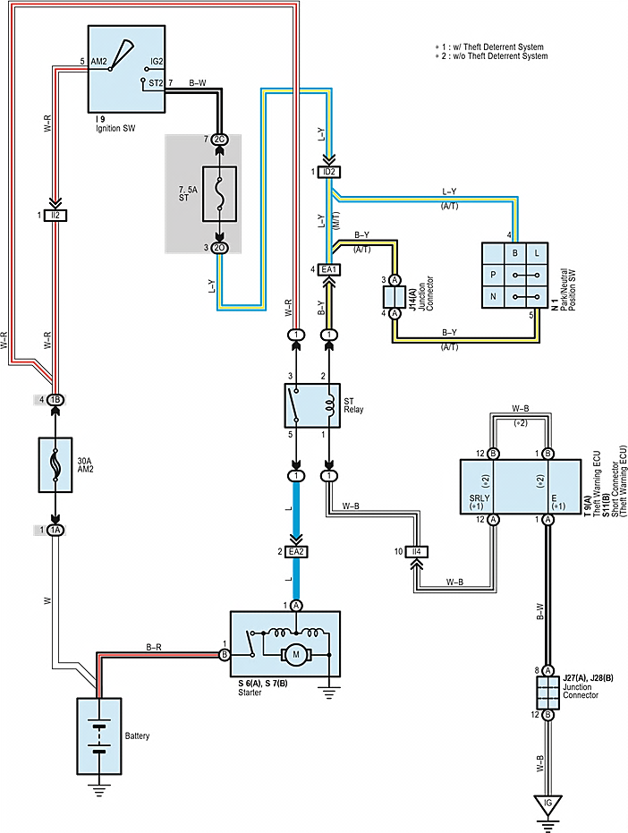

**a) Trình bày nguyên lý hoạt động của hệ thống máy khởi động?**

**Khi bật công tắc ở chế độ OFF có dòng điện như sau:**

+ Ắc quy (BAT) → Cầu chì 30A AM2 → chân 3 relay ST.

**Khi bật công tắc máy ở chế độ Start** **có dòng điện như sau**:

+ Ắc quy (BAT) → Cầu chì 30A AM2 → 1(II2) → AM2 → Cầu chì 7,5 A ST→1(ID2) → 4(EA1) → chân 2 và 1 của cuộn dây relay → 4(II4) → 12(A) →12(B) →1(B) →1(A) →8(A) và 12(B) của J27(A),J28(B) →IG mass. Lúc này làm tiếp điểm relay đóng lại nên có dòng điện sau.

+ Ắc quy (BAT) → Cầu chì 30A AM2 → chân 3 relay ST→ tiếp điểm relay → 2(EA2) → 1A của motor đề → cuộn giữ → mass.

+ Ắc quy (BAT) → Cầu chì 30A AM2 → chân 3 relay ST→ tiếp điểm relay → 2(EA2) → 1A của motor đề → cuộn hút → motor đề về mass. Lúc này relay gài khớp đóng lại nên sẽ có dòng điện đi từ + Ắc quy (BAT) → motor đề → mass làm motor hoạt động.

Khi tiếp điểm của relay gài khớp motor đề đóng nút start vẫn còn giữ nên lúc này cuộn hút bị đẳng áp nhưng nhờ có cuộn giữ nên motor vẫn tiếp tục quay.

**b) Trình bày phương pháp kiểm tra các lỗi hư hỏng trên hệ thống máy khởi động?**

**Khi bật công tắc máy chế độ start mà motor đề không hoạt động:**

**Kiểm tra điện áp nguồn đến motor đề:**

Bật công tắc máy chế độ start đo áp tại chân 1(A) của motor đề nếu V1(A)=12v nguồn cung cấp motor đề tốt, nguyên nhân hư motor đề bị hư, nguồn cung cấp từ ắc quy đến chân 1(B) bị đứt.

V1(A)=0v nguồn cung cấp đến motor đề bị hư:

Bật công tắc máy ở chế độ start kiểm tra điện áp tại chân 2 relay ST nếu V2=12v tốt, V2=0v kiểm tra công tắc máy, cầu chì 7,5A ST, Cầu chì 30A AM2, giắc nối II2, ID2, EA1, dây dẫn.

Công tắc máy có thể đo thông mạch hoặc đo áp bật công tắc máy ACC, ON, Start V=12v tốt.

Đo điện áp tại chân 3 của relay ST V=12 tốt, V=0v dây dẫn, cầu chì 30A AM2 bị đứt.

Đo điện áp tại chân 1 của relay ST nếu điện áp V=12v thì bị đứt mass IG, giắc nối J27(A),J28(B), T9(A), S11(B) bị hư.

**Kiểm tra relay, dây dẫn, cầu chì, giắc nối:**

Dùng đồng hồ VOM thang đo thông mạch kiểm tra bị đứt dây dẫn hay giắc nối.

Relay tốt hay không bằng cách đo điện trở và cấp nguồn cuộn dây kiểm tra thông mạch không.

Kiểm tra cầu chì đo thông mạch hay quan sát có đứt cầu chì không.

**Câu 3:** Cho sơ đồ mạch điện hệ thống gạt nước và phun nước của xe Toyota Innova như hình 3.

a) Trình bày nguyên lý hoạt động của hệ thống gạt nước và phun nước?

b) Trình bày phương pháp kiểm tra các lỗi hư hỏng trên hệ thống gạt nước và phun nước?

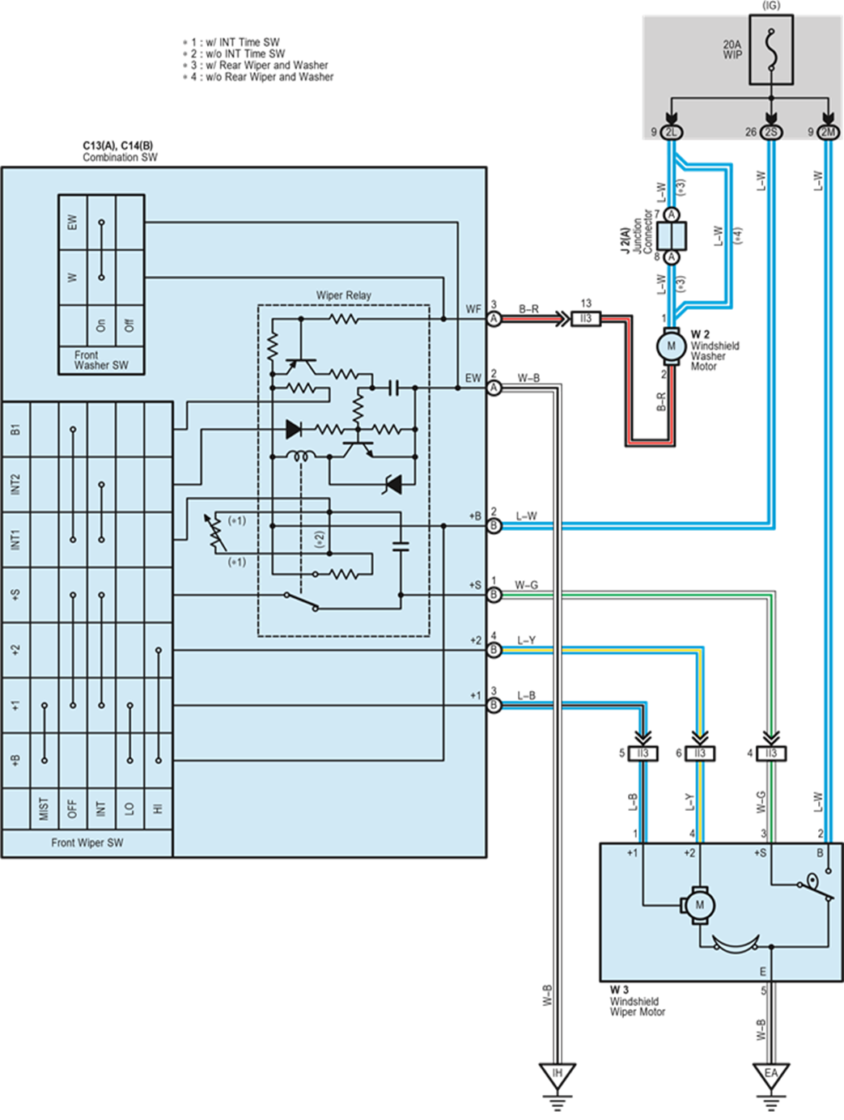

**a) Trình bày nguyên lý hoạt động gạt nước và phun nước:**

**HIGH:**

Dương (+) ắc quy → công tắc máy IG → cầu chì 20A(WIP) → 26(2S) → (2-B → +B → +2 → 4-B) của công tắc → 6(II3) → (4→ +2 → motor gạt nước → E → 5) của motor gạt nước → mass. Lúc này motor gạt nước quay nhanh → cần gạt làm việc ở chế độ nhanh.

**LOW:**

Dương (+) ắc quy → công tắc máy IG → cầu chì 20A(WIP) → 26(2S) → (2-B → +B → +1 → 3-B) của công tắc → 5(II3) → (1→ +1 → motor gạt nước → E → 5) của motor gạt nước → mass. Lúc này motor gạt nước quay chậm → cần gạt làm việc ở chế độ chậm.

**MIST:**

Dương (+) ắc quy → công tắc máy IG → cầu chì 20A(WIP) → 26(2S) → (2-B → +B → +1 → 3-B) của công tắc → 5(II3) → (1→ +1 → motor gạt nước → E → 5) của motor gạt nước → mass. Lúc này motor gạt nước quay chậm → cần gạt làm việc ở chế độ chậm. Tuy nhiên khi ta gạt chế độ MIST rồi thả ra trở về OFF nhưng motor gạt nước vẫn quay chế độ chậm cho đến vị trí dừng thì ngưng lại nhờ khi motor quay chân do (+S thông với B) có dòng điện:

Dương (+) ắc quy → công tắc máy IG → cầu chì 20A(WIP) → 9(2M) → (2 → B→ đĩa đồng → +S → 3) của motor gạt nước → 4(II3) → (1-B→ +S →+1→ 3-B) của công tắc→ 5(II3) → (1→ +1 → motor gạt nước → E → 5) của motor gạt nước → mass. Lúc này motor gạt nước quay chậm → cần gạt làm việc ở chế độ chậm cho đến vị trí dừng thì ngưng lại.

**INT:** Khi bật chế độ INT thì chân (+1 thông +S) và chân (INT1 thông INT2). Chế INT là chế độ gạt nước mưa gián đoạn do mạch tạo trễ thời gian nhờ tụ điện điều khiển đóng ngắt transistor điều khiển Relay đóng ngắt liên tục.

Khi transistor hoạt động điều khiển relay đóng có dòng điện đi từ Dương (+) ắc quy → công tắc máy IG → cầu chì 20A(WIP) → 26(2S) → (2-B → tiếp điểm relay → +S → +1 → 3-B) của công tắc → 5(II3) → (1→ +1 → motor gạt nước → E → 5) của motor gạt nước → mass. Lúc này motor gạt nước quay chậm. Tương tự khi transistor ngừng hoạt động relay mở ra do mạch tạo trễ một thời gian sau đó điều khiển transistor hoạt động trở lại quá trình lặp đi lặp lại liên tục.

**WASHER:**

Dương (+) ắc quy → công tắc máy IG → cầu chì 20A(WIP) → 9(2L) → 7A→ 8A→ (1 → 2) của motor phun nước → 13(II3) → (3A→ 2A) của công tắc → mass. Lúc này motor quay phun nước.

**b) Trình bày phương pháp kiểm tra các lỗi hư hỏng trên hệ thống gạt nước và phun nước?**

**Kiểm tra điện áp nguồn đến công tắc gạt nước và phun nước:**

Đo điện áp đến tại chân +B (2B) của công tắc:

Nếu điện áp tại chân +B là V =12v công tắc máy, cầu chì 20A WIP, dây dẫn nối từ công tắc máy đến chân+B (2B) của công tắc là tốt.

Nếu điện áp tại chân +B là V=0v bị hư: Cầu chì 20A WIP bị đứt, công tắc máy bị hư, dây dẫn bị đứt.

Kiểm tra cầu chì đo thông mạch hay quan sát có đứt cầu chì không.

Dây dẫn đo thông mạch bị đứt hay không.

Công tắc máy bật chìa khóa ON: đo chân B và IG thông mạch là tốt.

**Motor gạt nước quay chế độ Low khi tắt OFF không về vị trí dừng:**

Hư hỏng giắc nối II3, dây dẫn, đĩa đồng

Lúc này đo áp tại chân B(2) của motor gạt nếu điện áp V=12v bị hư đĩa đồng và giắc II3. V=0v thì bị đứt dây dẫn từ cầu chì 20A WIP đến chân chân B(2) của motor gạt.

Đo điện áp tại chân +S tại motor gạt V=12v vậy giắc II3 hay dây dẫn từ chân +S của motor gạt đến +S của công tắc bị đứt.

**Kiểm tra motor gạt nước và phun nước:**

Đo điện trở motor có điện trở tốt.

Thử tải quan sát motor chạy được là tốt.

Tương tự kiểm tra motor phun nước khi nhấn nút phun nước mà không phun( đứt mass, motor bị hư, giắc J2(A) bị hư).

**Kiểm tra công tắc điều khiển gạt nước và phun nước:**

Dùng đồng hồ VOM đo thông mạch lần lượt các chế độ LOW chân +B thông +1, HIGH chân +B thông +2, INT chân +1 thông +S, MIST chân +B thông +1, WASHER chân W thông EW.